PROJEKTNI ZADATAK

Spisak lokacija i objekata na kojima je potrebno preciznim geodetskim snimanjem odrediti apsolutne kote radi potrebnih hidrogeoloških i hidrodinamičkih analiza za izvorište Bolje Sestre

Lokacije snimanja:
Izvorište Bolje Sestre u zalivu Malog blata, zatim dolina i desna obala Morače od Lekića do Vukovaca (Grbavačko polje).
Potrebni podaci:
Cilj geodetskog snimanja je definisanje apsolutnih kota terena i djelova postojećih vodnih objekata (vodomjerne letve, pijezometarske cijevi bušotina, betonski pragovi) uz postavljanje fiksnih markera (gdje oni nedostaju) kako bi se i ubuduće mogli pronaći na terenu i koristiti u budućim istraživanjima. Vrijednosti apsolutnih nadmorskih visina (kota terena i objekata) treba da budu izražene u metrima nadmorske visine do treće decimale (milimetri). Ukoliko snimanje omogućava i jednostavno preciziranje koordinata tačaka snimanja (X,Y, odnosno izraženo i u N,E) obaviti i ovo očitavanje, kako bi se provjerila dosadašnja pozicioniranja.
Oprema i preciznost:
Izvođač treba da obezbedi kvalitetnu i veoma preciznu opremu (nivelman, nivelmanske letve, totalna stanica i dr.) koja garantuje visoku pouzdanost dobijenih podataka. Dosadašnja iskustva sa korišćenjem GPS uređaja i vezivanja za postojeće podloge Uprave za katastar i državnu imovinu CG nisu dala sasvim pouzdane, odnosno visoko precizne vrijednosti apsolutnih nadmorskih visina (kota terena i objekata) koje se zahtijevaju u projektovanju i potrebnim analizama za izvorište Regionalnog vodovoda CG primorja. Predstojeće geodetsko snimanje na terenu treba da se vezuje za postojeće repere sa precizno utvrđenim kotama i koordinatama, i dalje korišćenje veznih tačaka uz maksimalno moguće izbjegavanje grešaka zbog nehorizontalnosti vizure, koja može biti posebno izražena u neravnom terenu Grbavačkog polja. Izvođač treba da procijeni da li nivelanje iz sredine obezbjeđuje najveću pouzdanost mjerenja, i u slučaju potvrde, primijeniti ovaj postupak.
Objekti snimanja:
Izvorište Bolje Sestre:
- fiksni reper (ranije postavljen) koji su nalazi kod prve kule (lijeve, posmatrano od objekta RVS ka jezeru),
- sonda HL7 (vrh sonde, tačka od koje se mjeri nivo)
- sonda spuštena u jezero sa nizvodne strane vodozahvata (vrh sonde, tačka od koje se mjeri nivo)
- postavljeni reperi (najmanje 5, ravnomjerno raspoređenih duž profila od lijeve ka desnoj kuli) duž betonskog prelivnog praga između kula (slika 1)
- obje vodomjerne letve („stara i nova“) postavljene 2021. uz desnu kulu (snimanje vrha letve, ali i dna ako nije potopljeno)
- bušotina B-8, izvedena tokom istraživanja 2008. uz lijevu stranu puta koji se spušta unutar izvorišta od ograde do upravne zgrade (mjerenje usta tj. vrha PVC kolone – nivo poklopca, kao i kote terena u dnu cijevi
- bušotina IBS-1, nova bušotina izvedena tokom 2022. koja se takođe nalazi sa lijeve strane puta koji se spušta unutar izvorišta, a bliža je upravnoj zgradi i nešto viša od BS-8 (mjerenje samo terena na tački prečnika tj. „usta“ bušotine pošto u nju cijev nije ugrađivana).
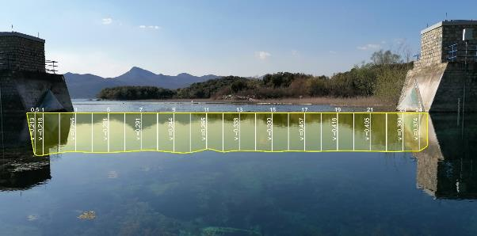
Sl.1 Prelivni prag na izvorištu Bolje Sestre duž koga je potrebno izmjeriti najmanje 5 označenih repera

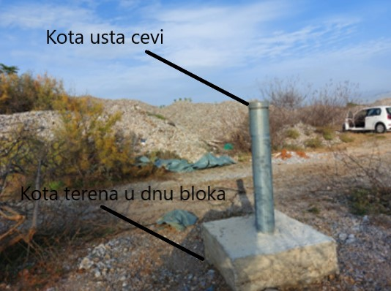
Sl.2 Izgled pijezometarske cijevi i dvije tačke na kojima je potrebno određivanje kote (apsolutne nadmorske visine)

Vodomjerne letve :
Kod svih vodomjernih letvi potrebno je snimiti vrh letve, pošto su dna letvi potopljena. Koordinate postojećih letvi date su u tabeli 1.
- Letva u Lekićima na Morači
- Letva uzvodno od privremene ustave u Grbavcima
- Letva nizvodno od privremene ustave u Grbavcima
- Letva u Biševini kod ušća jezerskog toka Malog blata
- Letva na ušću Cijevne
- Postaviti i snimiti reper na stubu mosta u Vukovcima koji će poslužiti za kasnije postavljanje vodomjerne letve i njenu nivelaciju prema reperu
- Postaviti i snimiti najmanje 10 novih repera uz desnu obalu Morače, simetrično raspoređenih počev od oko 200m nizvodno od letve u Lekićima, pa dalje nizvodno sve do oko 250m nizvodno od ušća Cijevne i bušotine U 2. Ovi reperi služiće i za buduće nivelisanje pri projektovanju vodnih objekata i ocjenu mogućih kota uspora
- Postaviti i snimiti novi reper na privremenoj ustavi na Morači, kao i već postavljeni reper na desnoj obali Morače u zoni ustave.

Tabela 1. Koordinate već postavljenih vodomjernih letvi za geodetsko snimanje
Naziv | Koordinate - DKS
Naziv | X | Y
HS Lekići | 4694004.291 | 6598232.745
Profil I (uzvodni) | 4691156.9110 | 6599311.7706
Profil II (nizvodni) | 4691021.8547 | 6599351.2860
HS Biševina | 4687015.703 | 6595646.318
HS Cijevna | 4692319.705 | 6601329.910

Bušotine (pijezometri)
Snimanje kote usta cijevi i dna bloka kao što je prikazano na sl. 2. Približne lokacije i izgled objekata dati su na sl. 3. Preciznije koordinate bušotina su u tabeli 2.
- LK – 1 (Lekići, desna strana puta bliže ulazu u Grbavce)
- GR -1 (Grbavci, kod škole)
- GR - 2 (Grbavci, ispod puta na oko 200m ispred skretanja ka izvorišta BS, iz pravca Grbavaca)
- GR - 3 (Grbavci, uz sam put na oko 200m ispred skretanja ka izvorišta BS, iz pravca Grbavaca)
- VG -1 (Vukovci, na lokalnom putu koji se odvaja desno od glavnog iz pravca Grbavaca)
- U 1.1 (bušotina na desnoj obali Morače, u blizini same ustave)
- U 1.2 (bušotina na desnoj obali Morače, pored lokalnog puta ka obali iz pravca Grbavaca, oko 100m SZ od 1.1 )
- U 1.3 (bušotina na desnoj obali Morače, oko 100m Z od 1.1 i 100m JZ od 1.1 sa kojima čini trougao)
- U 2 (bušotina uz desnu obalu Morače, na proširenju puta Grbavci-Vukovci)

Tabela 2. Koordinate bušotina za geodetsko snimanje
Naziv | Koordinate - DKS
Naziv | Y | X
PB LK1 | 6598160.806 | 4693558.217
PB GR1 | 659821.914 | 4692277.608
PB GR2 | 6598732.459 | 4690800.877
PB GR3 | 6598808.385 | 4690826.354
PB VG1 | 6599369.964 | 4689556.609
PB U1.1 | 6599280.656 | 4691093.603
PB U1.2 | 6599156.9993 | 4691148.6488
PB U1.3 | 6599117.7853 | 4691015.9052
PB U2 | 6599507.8645 | 4690366.3559

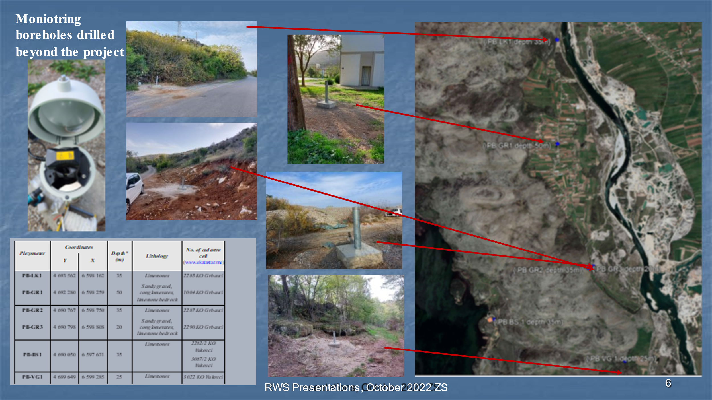

Snimanje svih pijezometarskih cijevi koje su ugrađene u bušotine izvodi se po pravilu snimanjem vrha cijevi („usta“) i dna betonskog bloka koji se nalazi tačno u nivou terena. Vidi sliku 2.

